

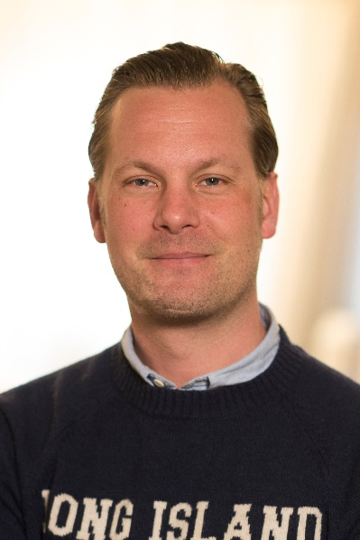

**Ny säljare till SMC Pneumatics kontor i Lund**

SMC växer och på kontoret i Lund har nu Daniel Stifors tagit plats som säljare. Daniel kommer senast från Rollco AB.

**Hur kom det sig att du började på SMC?**

Jag blev kontaktad av en rekryterare och under processens gång fick jag väldigt positiva intryck. Jag kände att SMC är ett företag som vill framåt, har ett modernt tänk och vill ge oss anställda bästa möjliga förutsättningar för att lyckas i vårt arbete. Under den korta tid som jag varit anställd så har mina förväntningar till och med överträffats. Det känns otroligt inspirerande!

**Vad innebär din nya tjänst?**

Som i de flesta säljare roller handlar allt om att bygga goda relationer och att ge den service och support som förväntas och mer därtill. Helt enkelt handlar det om ett stort engagemang för att hjälpa våra kunder att öka sin lönsamhet.

SMC är ett multinationellt företag men ändå med en väldigt familjär prägel. Tror det är rätt unikt!

Vi drar fördelarna av att vara marknadsledande i världen, samtidigt som vi jobbar tätt ihop lokalt för att ge våra kunder bästa möjliga service.

**Namn:** Daniel Stifors

**Ålder: 36**

**Tidigare arbete: Rollco AB, Släpis AB**

**Kontakt:** dasi@smc.nu

**LinkedIn:** <https://se.linkedin.com/in/daniel-stifors-17989951>

SMC Pneumatics, Ekhagsvägen 29-31 / [www.smc.nu](http://www.smc.nu) / 08- 603 12 00 / [order@smc.nu](mailto:order@smc.nu)

[LinkedIn](https://www.linkedin.com/company/smc-pneumatics-sweden) / [Facebook](https://www.facebook.com/SMCPneumaticsSweden) / Instagram: smcseevent